PROGRAM ZDRAVJE V VRTCU

POROČILO O IZVEDENIH AKTIVNOSTIH   
ZA KREPITEV ZDRAVJA V ŠOLSKEM LETU 2018

Navodilo:

Izpolni vsak tim izvajalk (vzgojiteljica in pomočnica vzgojiteljice)

- ter posreduje koordinatorici programa v svojem vrtcu.

**Naziv** **vrtca:**  **Javno vzgojno-izobraževalni zavod Osnovna šola Gorišnica**

Kraj**:**  Gorišnica

**Enota** **vrtca:** **Vrtec Gorišnica**

Naslov enote: Gorišnica 83, 2272 Gorišnica

**Skupina: Lunice**

**Starost otrok**: 4-5 let

**Izvajalki:**

* vzgojiteljica: **Valentina Šoštarič**

Ali ste se v tekočem šolskem letu udeležili izobraževanj,   
ki jih je za program Zdravje v vrtcu pripravil NIJZ OE Ljubljana?

- spomladansko izobraževanje - jesensko izobraževanje

|  |  |
| --- | --- |
| da  **19.3.2018pop/67** | da  **19.10.2017dop/54** |

* pomočnica vzgojiteljice: **Jurka Žohar**

Ali ste se v tekočem šolskem letu udeležili izobraževanj,   
ki jih je za program Zdravje v vrtcu pripravil NIJZ OE Ljubljana?

- spomladansko izobraževanje - jesensko izobraževanje

|  |  |
| --- | --- |
| ne  Če DA vpišite številko potrdila | ne  Če DA vpišite številko potrdila |

**Zap. št. naloge: 1**

**Vsebina:** Zdrava prehrana

**Metoda dela:** pogovor, demonstracija, poslušanje

**Zunanji izvajalci:** čebelarji

**Čas trajanja:** 15.11.2018 – 17.11.2018

**Ciljna skupina:** Vsi otroci, ki obiskujejo vrtec

**Uporabljeno gradivo in didaktični material:** zloženke ki so nam jih prinesli čebelarji, film Ostal bom zdrav

**Uporabljene informacije z naših izobraževanj?** da

**Tradicionalni slovenski zajtrk**

Ob Tradicionalnem slovenskem zajtrku smo v sredo, 15. 11. 2017, otrokom v večnamenskem prostoru vrtca pripravili kino predstavo z naslovom Ostal bom zdrav. Za vstop v »kino dvorano« je vsak otrok izdelal svojo kino vstopnico. V zameno za vstopnico so otroci namesto kokic dobili suhe krhlje jabolk in suhe slive, s katerimi so se sladkali ob gledanju risanke.  
16. 11. 2017 je bil mednarodni dan strpnosti, ki smo ga tudi v našem vrtcu obeležili s pogovorom ter poslušanjem in ogledom pravljice o Pepelki. Skozi pogovor o pravljici smo otrokom približali pojem strpnost, ki je zelo pomembna za naše dobro počutje, sodelovanje in srečo. Da bomo stopali na pot strpnosti kot Pepelka in princ, smo izdelali plakate z odtisi otroških nog.  
V petek, 17. 11. 2017, pa je po vrtcu odmevala pesem Čebelar, ki je naznanjala prihod čebelarjev. Po tradicionalnem slovenskem zajtrku so nas tudi letos razveselili s svojo dobro voljo, lepimi besedami in podarjenim medom. 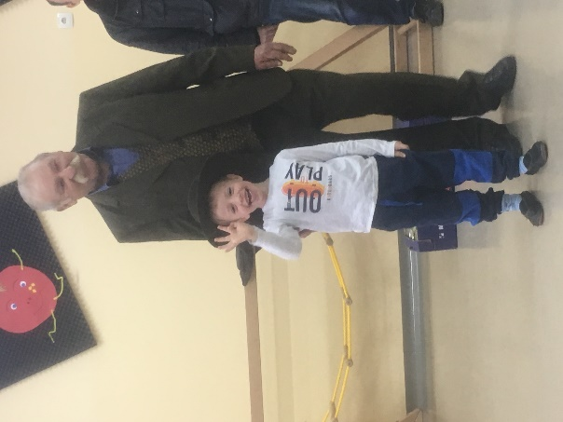 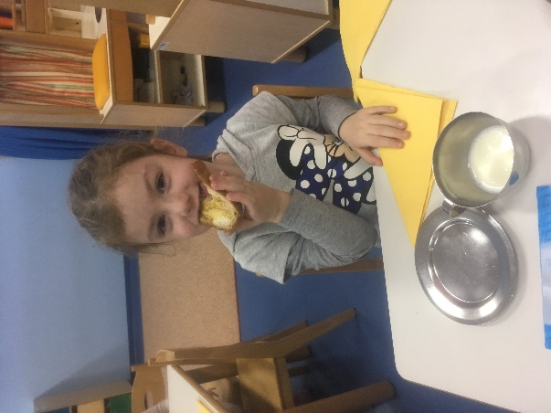

**Zap. št. naloge: 2**

**Vsebina:** Gibanje

**Metoda dela:** demonstracije

**Zunanji izvajalci:** -

**Čas trajanja:** 6.4.2018

**Ciljna skupina:** otroci iz skupin Lunice, Balončki, Oblački, Sončki, Kapljice, Mavrice, Zvezdice

**Uporabljeno gradivo in didaktični material:** športni rekviziti

**Uporabljene informacije z naših izobraževanj?** ne

**Dejavnosti ob dnevu šole**

V petek, 6. 4. 2018, smo imeli v skupinah Lunice, Oblački, Balončki, Sončki, Kapljice, Mavrice in Zvezdice športni dan v okviru dneva šole in vrtca. Odpravili smo se na stadion, kjer so bile pripravljene postaje z različnimi nalogami. Otroci so se preizkusili na poligonu z obroči, tekom in hojo med stožci s predmetom na glavi ali brez predmeta, igrami s padalom … Igrali smo se rajalni igri Gnilo jajce in Bela bela lilija. Vse je potekalo v sproščenem vzdušju ob glasbi. Otroci iz skupin Mehurčki in Škrati pa so bili sprva športno aktivni na igrišču vrtca in terasi igralnice, kasneje pa so se nam pridružili na stadionu. Dan šole so obeležili seveda tudi učenci v šoli. Slednji so nas povabili v veliko telovadnico, kjer so predstavljali športe, s katerimi se v šoli srečujejo. Športe so nam tudi predstavili in pokazali vaje, ki jih pri posameznem športu izvajajo. Otroci so bili nad videnim navdušeni. Po končanih dejavnostih smo se odpravili na tlakovano igrišče vrtca in šole, kjer smo si postregli s slastnimi čokoladnimi palačinkami. 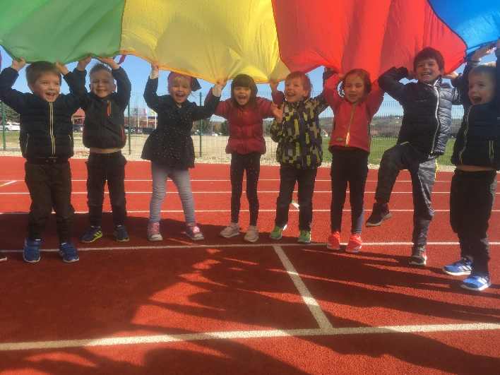

**Zap. št. naloge: 3**

**Vsebina:** Zdrava prehrana

**Metoda dela:** demonstracija

**Zunanji izvajalci:** -

**Čas trajanja:** od januarja do junija 2018

**Ciljna skupina:** vsi otroci v skupini Lunice

**Uporabljeno gradivo in didaktični material:** -

**Uporabljene informacije z naših izobraževanj?** da

**Samopostrežni bife – solatni bife**

Otroci so si v začetku šolskega leta sami redko postregli s solato, kar me je zelo presenetilo. Najprej sem poskusila tako, da so si solato pri kosilu vzeli vsi, ne glede na to, če jo otrok potem poje ali ne. Potem smo z januarjem prešli na samopostrežni solatni bife. V igralnico smo prinesli posebno mizo za solato. Najprej sva s pomočnico solato nadevali v solatne krožnike, ki so si jih vzeli vsi otroci. Ko so hoteli še več solate, so si lahko postregli sami. Bili so zelo navdušeni. Zgodilo pa se je tudi, da si je kateri otrok naložil preveč in ni mogel pojesti vsega. Navajale sva jih, da so si naložili večkrat po malo. Sčasoma se nam je začelo dogajati, da smo pojedli vedno več solate, zato sem se obrnila na kuharsko osebje, ki nam je z veseljem pomagalo in nam pripravilo več solate, kot bi nam je sicer. Z mesecem marcem smo uvedli tudi samopostrežni napitek pri zajtrku, nad katerim so bili otroci navdušeni, čeprav jim je zajemanje z zajemalko delalo nekaj težav. 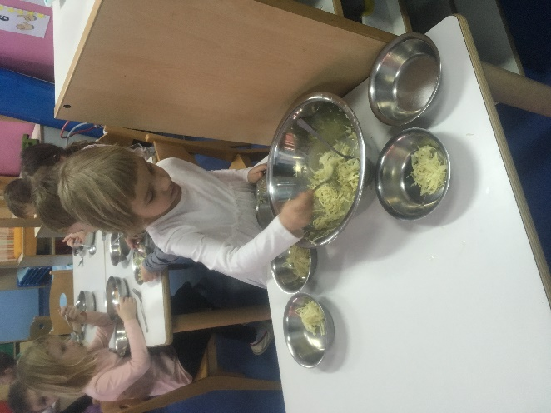 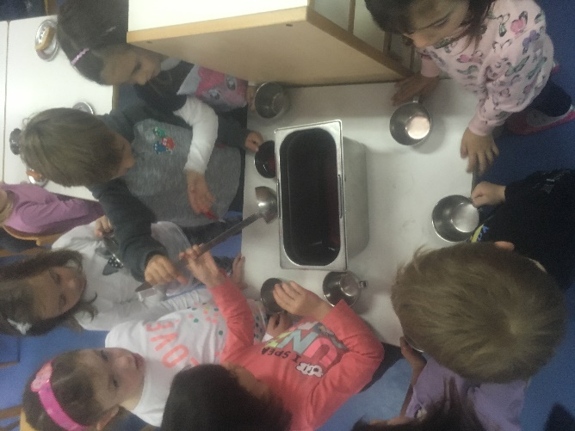

**Zap. št. naloge: 4**

**Vsebina:** Narava in varovanje okolja

**Metoda dela:** pogovora, demonstracije

**Zunanji izvajalci:** -

**Čas trajanja:** 23.4. – 26.4. 2018

**Ciljna skupina:** Vsi otroci iz vrtca

**Uporabljeno gradivo in didaktični material:** jajčne lupine, zemlja, seme trave, rože, jagode

**Uporabljene informacije z naših izobraževanj?** ne

**Dejavnosti ob dnevu zemlje**

V zadnjem tednu aprila 2018 smo v Vrtcu Gorišnica poskrbeli za aktivnosti ob dnevu Zemlje, s katerimi smo se spomnili, kako bolje skrbeti za naš planet.  
Ob tej priložnosti smo si ogledali predstavo gledališča Kukuc z naslovom Karlo – najslajši korenček. Nato smo ustvarjali na temo Zemlja in narava ter izdelke razstavili v avli vrtca. V skupini Lunice smo naslikali planet Zemlja in označili, kje smo mi doma. Da bi bila okolica vrtca čista in urejena, smo vse skupine organizirale in izvedle čistilno akcijo. Odpravili smo se v našo gozdno igralnico, ki smo jo skrbno očistili: pobrali smo vse smeti, odstranili suhe veje in pograbljali po tleh. Nabralo se je nekaj polnih vreč smeti, ki smo jih ločili v ustrezne zabojnike.  
Vsaka skupina pa je posadila tudi svojo rožo, ki jo bo skrbno zalivala in negovala. Tudi jagode smo posadili in sedaj komaj čakamo, da dozorijo, da se bomo ob igri posladkali s sadeži, ki bodo zrastli pri našem vrtcu. V skupini Lunice smo vzgojiteljice pridno zbirale jajčne lupine, v katere so si otroci sami posejali travo. Jajčne lupine smo si postavili pred igralnico in določili, da za njih skrbita tista dva otroka, ki sta dežurna. Otroci so bili zelo skrbni in jih ni bilo potrebno posebej spodbujati k skrbi za jajčne lupine. Ko je trava dovolj zrastla, smo si na lupine zalepili gibljive oči in narisali usta in tako je nastal možicelj, ki so si ga otroci odnesli domov. 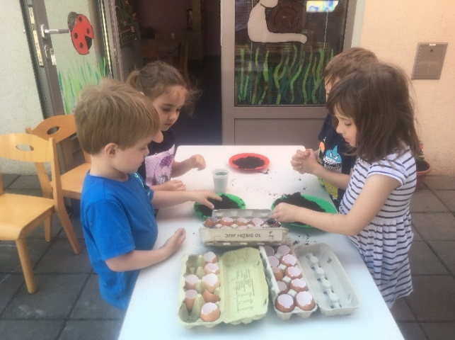

**Zap. št. naloge: 5**

**Vsebina:** Osebna higiena

**Metoda dela:** pogovora, demonstracije

**Zunanji izvajalci:** medicinska sestra

**Čas trajanja:** 11.6.2018, 45 minut

**Ciljna skupina:** Otroci iz skupine Lunice

**Uporabljeno gradivo in didaktični material:** knjiga Naše čisto telo, čiste roke in čisti zobje (Soyoung Jeong)

**Uporabljene informacije z naših izobraževanj?** ne

**Zdrave navade**

Obiskala nas je medicinska sestra Maja iz Zdravstvenega doma Ptuj. Otrokom je predstavila in nazorno pokazala, koliko sladkorjev vsebujejo posamezne pijače (ledeni čaj, voda z okusom) in koliko sladkorja vsebuje otrokom tako priljubljena Nutella. Otrokom je prebrala zelo poučno zgodbico Naše čisto telo, čiste roke in čisti zobje, otroci so ji z veseljem prisluhnili in se o tem pogovarjali. Demonstrirala jim je, kako si pravilno umivajo roke ob zanimivi zgodbici, kako na travniku travo pokosimo, posušimo … Otroci so zelo natančno ponavljali in osvojili pravilno umivanje rok. Ob leseni lutki sonca, klobuku ter sončnimi očali je medicinska sestra nazorno pokazala, kako se zavarujemo pred sončnimi žarki v vročem poletju. 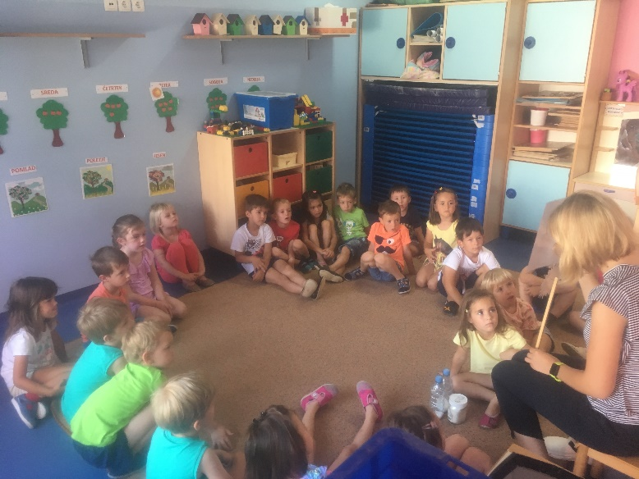

**Zap. št. naloge: 6**

**Vsebina:** Zdrava prehrana

**Metoda dela:** pogovor, demonstracije

**Zunanji izvajalci:** -

**Čas trajanja:** 2.10.2017 – 6.10.2017

**Ciljna skupina:** Otroci iz skupine Lunice

**Uporabljeno gradivo in didaktični material:** recept za reciklirana jabolčno-skutne žepke

**Uporabljene informacije z naših izobraževanj?** da

**Peka recikliranega peciva**

Prvi teden v oktobru 2017 smo v Vrtcu Gorišnica obeležili teden otroka, skozi katerega nas je vodila misel Povabimo sonce v šolo. Vsak dan smo izvajali različne dejavnosti. V ponedeljek so se vse skupine odpravile do gozda, kjer smo imeli gozdne delavnice. V torek so potekale likovne delavnice na temo Sonce v otroški risbi. V sredo nas je obiskala Tetka jesen, ki je otroke razveselila z jesenskimi pesmicami in ugankami. V četrtek je po vrtcu zadišalo, saj smo v vseh skupinah pekli sladice. V skupini Lunice smo se odločili, da bomo izdelali skutno-jabolčne žepke. Otroci so pri izdelavi aktivno sodelovali. Pomagali so žepke napolniti in jih zavezati. Spekli smo jih v kuhinji vrtca, ko so se ohladili, smo jih nekaj poskusili, nekaj pa smo razstavili pred vrtcem in se po kosilu z njimi posladkali.  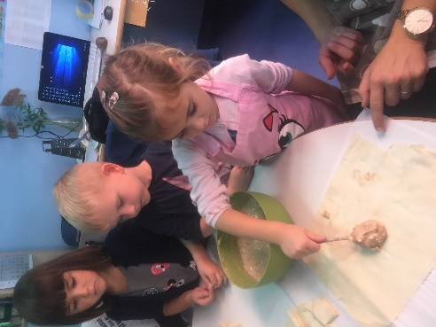 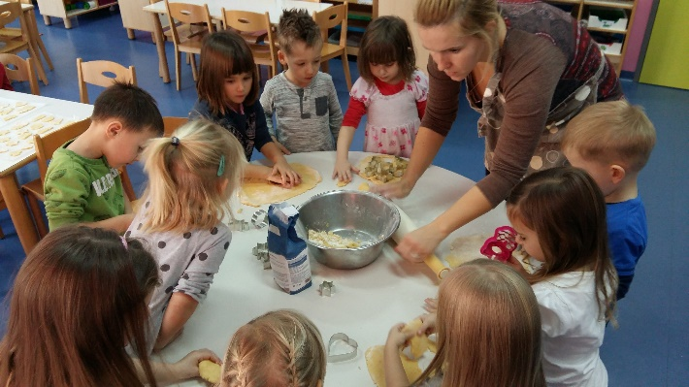

**Zap. št. naloge: 7**

**Vsebina:** izberite iz šifranta

**Metoda dela:** navedite

**Zunanji izvajalci:** navedite kdo (npr. policist, medicinska sestra)

**Čas trajanja:** ura/dan/mesec

**Ciljna skupina:** navedite

**Uporabljeno gradivo in didaktični material:** navedite

**Uporabljene informacije z naših izobraževanj?** izberite da ali ne

Navedite naslov aktivnosti, če ste ga imeli

Opišite aktivnost (cca 200 besed)

**Zap. št. naloge: 8**

**Vsebina:** izberite iz šifranta

**Metoda dela:** navedite

**Zunanji izvajalci:** navedite kdo (npr. policist, medicinska sestra)

**Čas trajanja:** ura/dan/mesec

**Ciljna skupina:** navedite

**Uporabljeno gradivo in didaktični material:** navedite

**Uporabljene informacije z naših izobraževanj?** izberite da ali ne

Navedite naslov aktivnosti, če ste ga imeli

Opišite aktivnost (cca 200 besed)

**Zap. št. naloge: 9**

**Vsebina:** izberite iz šifranta

**Metoda dela:** navedite

**Zunanji izvajalci:** navedite kdo (npr. policist, medicinska sestra)

**Čas trajanja:** ura/dan/mesec

**Ciljna skupina:** navedite

**Uporabljeno gradivo in didaktični material:** navedite

**Uporabljene informacije z naših izobraževanj?** izberite da ali ne

Navedite naslov aktivnosti, če ste ga imeli

Opišite aktivnost (cca 200 besed)

**Zap. št. naloge: 10**

**Vsebina:** izberite iz šifranta

**Metoda dela:** navedite

**Zunanji izvajalci:** navedite kdo (npr. policist, medicinska sestra)

**Čas trajanja:** ura/dan/mesec

**Ciljna skupina:** navedite

**Uporabljeno gradivo in didaktični material:** navedite

**Uporabljene informacije z naših izobraževanj?** izberite da ali ne

Navedite naslov aktivnosti, če ste ga imeli

Opišite aktivnost (cca 200 besed)